

**Kinderworkshop Kersthanger ster**

**Arrangement I** **Kersthanger ster in zilver, wit en groen.**

Kerst de tijd voor zelfgemaakte decoratie en sfeer in huis! Deze creatieve workshop maak jij jouw eigen stervormige hanger voor aan de wand, deur of in het raam. Deze is 40 cm breed. De kerstster staat op veel plekken leuk. Aan de muur, deur of in het raam. Je maakt gebruik van prachtige traditionele kerstdecoratie zoals kerstballen en lint in wit en zilver. Deze combineren we met de mooie natuurlijke tinten van echt kerstgroen. Sfeervol om met de hele familie van te genieten. Ik leg je stap voor stap uit hoe je het mag maken en natuurlijk gaat elk kind met een mooi resultaat naar huis!

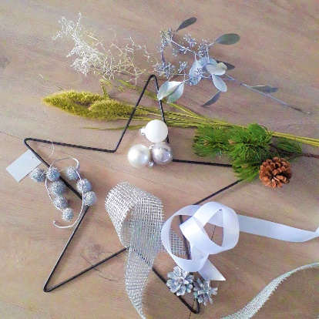 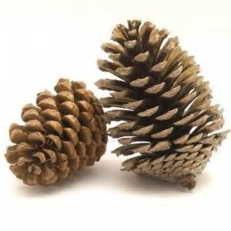 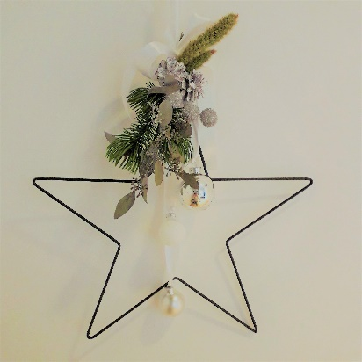

*De getoonde afbeeldingen geven een indruk van de materialen en kleuren, die kunnen afwijken tijdens de workshop.*

**Datum I Maandag 14 december 2020 van 15.30 tot 17.00 (aanmelden voor 11 december (15:00)**

De Paraplu

Sluisweg 4

1616 RT Hoogkarspel

**Programma I Inclusief ondergrond, seizoenmaterialen, decoratie en professionele begeleiding**



* Introductie en uitleg door bloemstylist
* Demonstratie bloemstylist
* Zelf stap voor stap creëren onder begeleiding
* Pauze met limonade en iets lekkers
* Zelf stap voor stap creëren onder begeleiding
* Afsluiting



**Prijs I Kinderworkshop Kersthanger ster wordt aangeboden voor € 10,00 per kind.**

**Aanmelden I Kinderworkshop Kersthanger ster (Vanaf 8 jaar, Max 16 deelnemers)**

Inschrijven voor de workshop doet u via de website van de Brede school De Paraplu [www.bredeschooldeparaplu.nl](http://www.bredeschooldeparaplu.nl) Hier vindt u ook de spelregels. Inschrijving gaat op volgorde van binnenkomst. Deelnemen kan alleen als u of uw kind woonachtig is in Hoogkarspel of uw kind leerling is op een van de basisscholen in Hoogkarspel

De workshop wordt begeleid door Karin Schoorl, Bloemstylist bij Insignia naturae. Kijk ook eens op de website [www.insignianaturae.nl](http://www.insignianaturae.nl) of volg Insignia naturae via Facebook of Instagram.